HỘI NGHỊ TỔNG KẾT NĂM HỌC 2022 – 2023

Sáng ngày 11 tháng 8 năm 2023, UBND phường Dị Sử long trọng tổ chức hội nghị Tổng kết năm học 2022- 2023
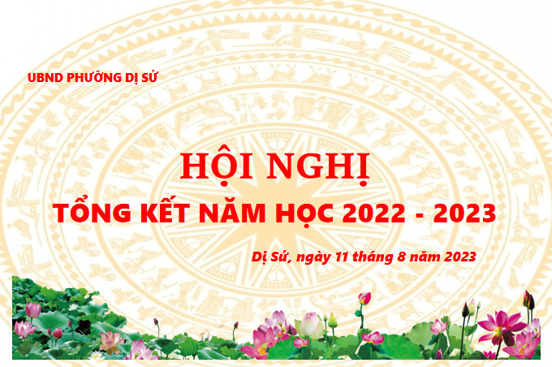

Mở đầu Hội nghị, tập thể giáo viên trường THCS Dị Sử tham gia biểu diễn 2 tiết mục văn nghệ
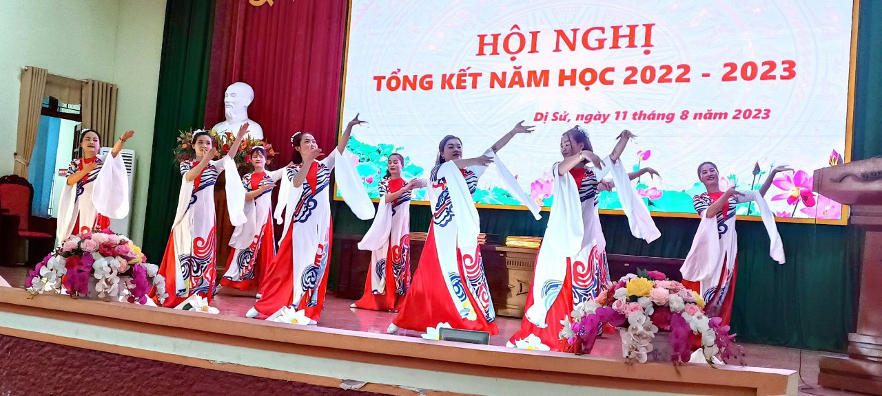
Múa Xinh tươi Việt Nam - Biểu diễn: Chi đoàn trường THCS Dị Sử
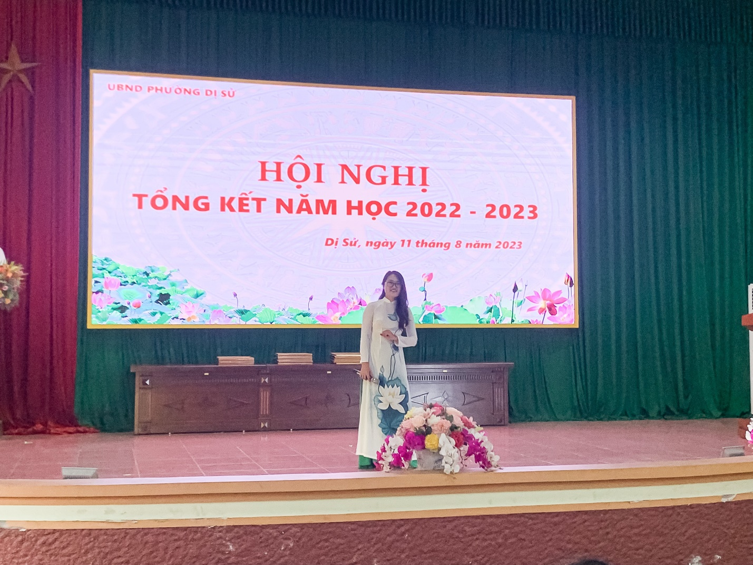
Ca khúc Bác Hồ một tình yêu bao la - Biểu diễn: Phương Thoa

Cô Vũ Thu Thủy- Tổ trưởng tổ KHXH, tham luận với nội dung: Công tác bồi dưỡng HSG ở trường THCS Dị Sử
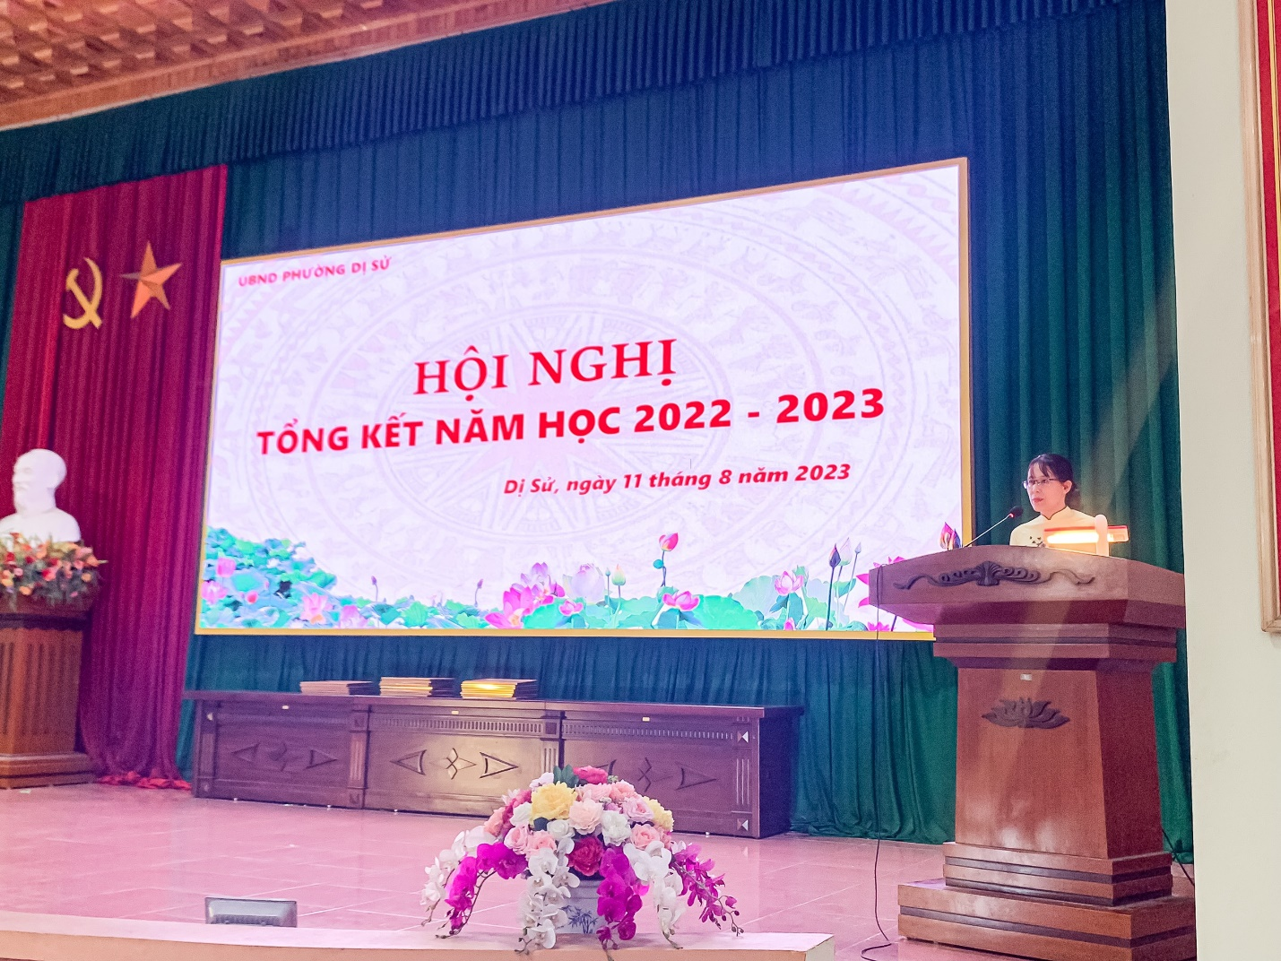

Ban tổ chức Hội nghị công bố các quyết định khen thưởng. Hai tổ KHTN, KHXH nhà trường được khen tặng Tập thể hoàn thành xuất sắc nhiệm vụ
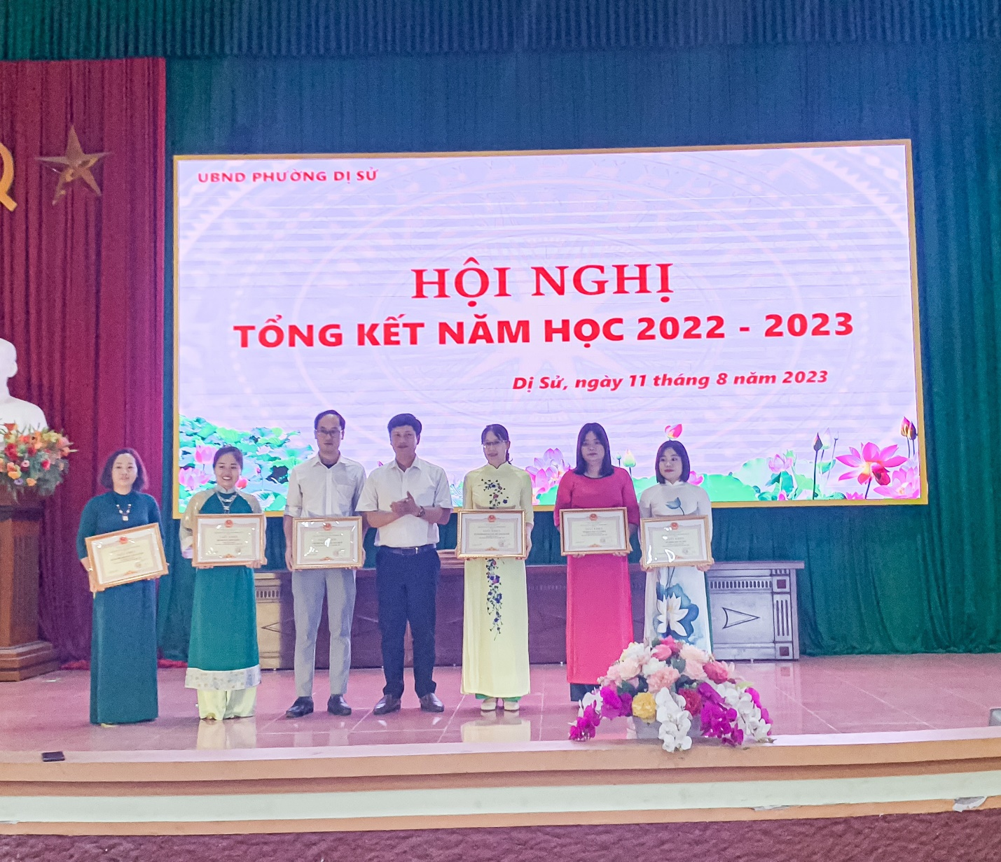

Các cô: Nguyễn Thị Phương ( GV môn Toán ), Bùi Thị Thương ( GV môn Tiếng Anh ), Phạm Thị Hằng ( GV môn Ngũ Văn ) được khen tặng Hoàn thành xuất sắc nhiệm vụ.
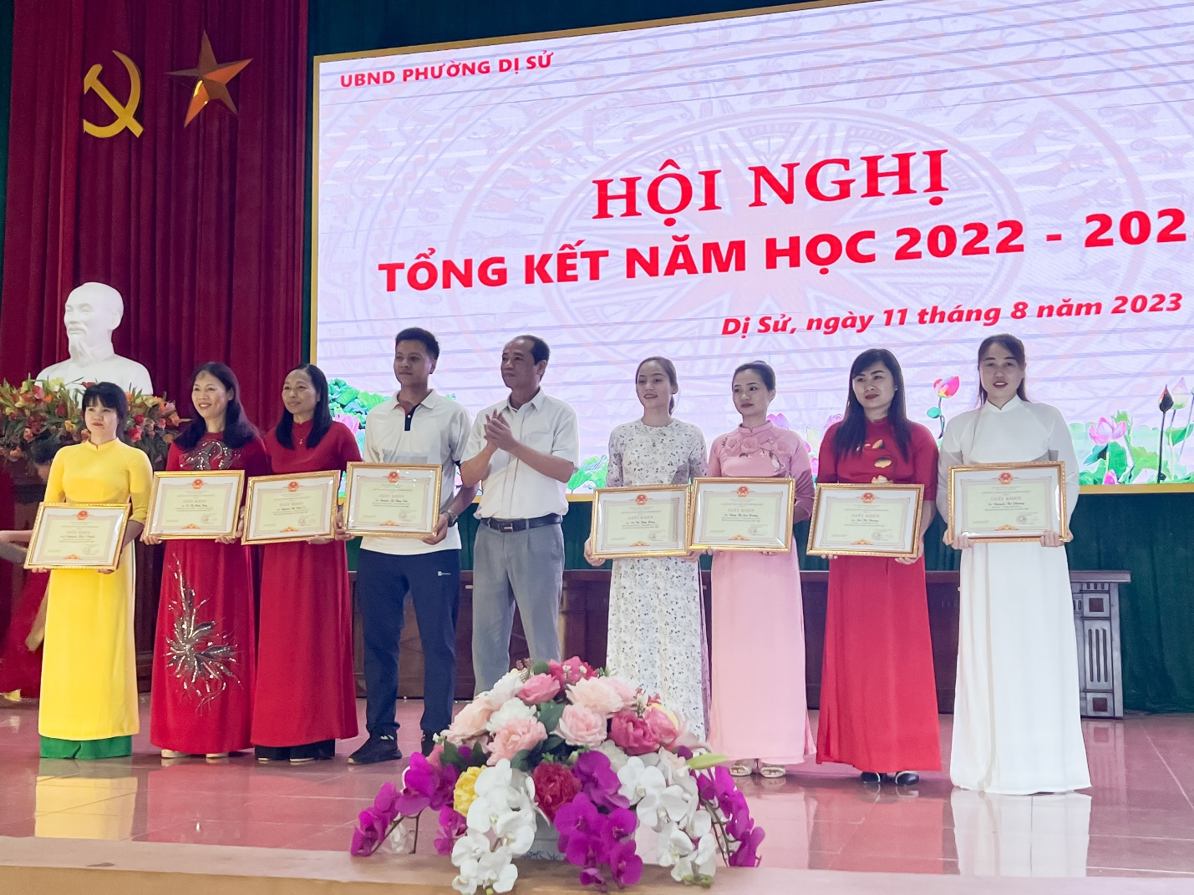

Các em: Vũ Văn Tú, Hàn Ngọc Việt, Nguyễn Kim Vũ ( HS khối lớp 9 ) được khen tặng Hoàn thành xuất sắc nhiệm vụ
